Etapa de los bárbaros* siglos VI al XI
Nuevos tiempos y nuevos pueblos

Bárbaros se llamaron a los pueblos que no hablaban latín, aunque con el tiempo pasará el término a asociarse a ideas de violencia y de destrucción. La primeras invasiones de los hunos, los vándalos, los alanos, fueron destructoras. Las segundas como los ostrogodos, los visigodos, los lombardos, los angos o sajones y los francos fueron constructoras. El término bárbaros un exónimo peyorativo que procede del griego (βάρβαρος) ​ y su traducción literal es "el que balbucea". Se aplicaba a tribus nómadas que se mantenían en la parte norte de Europa, los que estaban a las afueras del Imperio Romano y ante de la influencia griega

El Imperio romano en Occidente se destruyó, o se superó, por los nuevos pueblos. Y el pueblo romano de Oriente duró casi otro milenio por la solidez de su monarquía y la presión en el siglo XV de la cultura islámica que unas veces lo atacó y en ocasiones lo defendió de los pueblos del norte.

Ese imperio, también cristiano, se centró en Constantinopla (la ciudad de Constantino) y resistió con su lengua, su arte y su cultura, mientras el Occidente cambiaba de signo con diversos pueblo advenedizos y el idioma latino se iba diluyendo en diversas lenguas “románicas ( Hasta 17 0 19). Pero también el Oriente terminó islamizado y su capital termino con el nombre islámico de Bizancio.

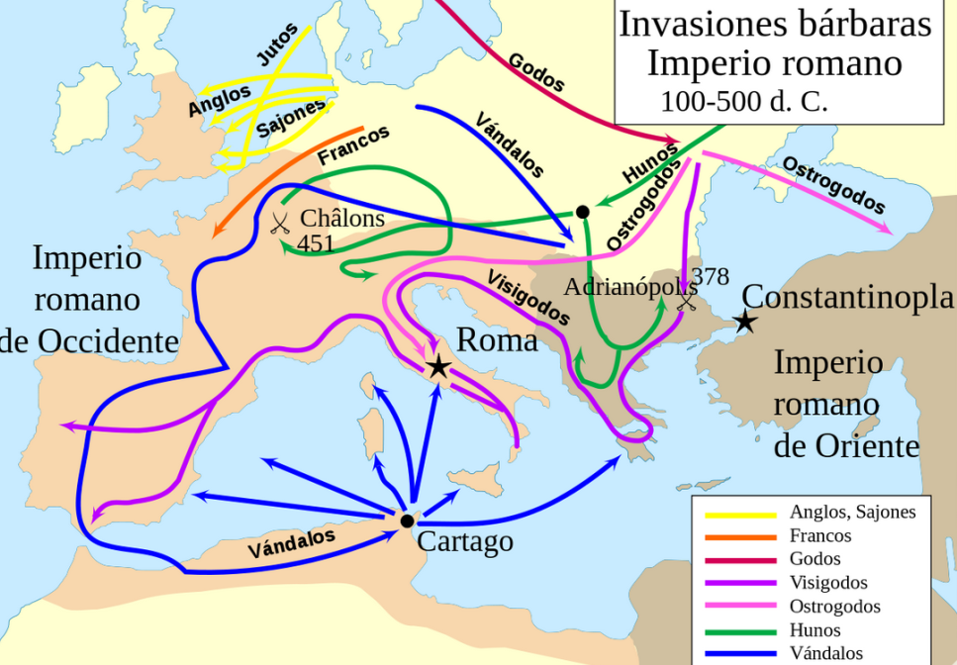

El cristianismo siguió creciendo, tratando de superar excrecencias del pasado, como pasó con al arrianismo que los godos, los visigodos y los ostrogodos hallaron y aceptaron procesos de instalación en las tierras conquistadas y que luego trataron de defender.

Ni el mundo sajón, ni el germano, ni el franco, ni el hispano, ni el italiano o el de los diversos países de la Europa oriental se podría entender, tanto en sus idiomas como en sus costumbres, sin entender lo que los pueblos advenedizos todavía hoy representan

Pero sólo se mantuvo fuerte el cristianismo limpio en el Occidente cuando los pueblos se volvieron católicos, por influencia de la autoridad del Obispo de Roma. En el Oriente fue perdiendo terreno a medida que el islamismo se fue imponiendo en los decrecientes gobiernos derrotado por los invasores de la Media luna. Constantinopla cayó en manos mahometanas en 1453 y fue denominada en adelante Bizancio

En el Norte de Africa desaparecieron las florecientes cristiandades que había brillado. En el Medio Oriente se perdieron para los cristianos los territorios en los que había vivido Jesús. Las cruzadas del siglo XI Y XII fueron un intento de recuperar el país de Jesús, pero no se logró de forma duradera. En las estepas y desiertos de Arabia y de Asia Menor quedaron grupos cristianos testimoniales, cuyos testigos todavía hoy perduran en zonas islamizadas, pero la vida se volvió islámica en general y lo sigue siendo hasta nuestros días, si buen quedan restos de las primitivas cristiandades que todavía sobreviven.

El proceso islamizador cambió de signo en la península ibérica, donde llegó el islam hasta los Pirineos y el sur de Francia, pero tuvo que ir retrocediendo a lo largo de ochos siglos (711 a 1492) de guerras interminables y con el tiempo mitificadas con el término de “reconquista”. En Oriente Europeo fue la batalla de Budapés y la derrota islámica de 1529 y la de Viena en 1685 fueron las que frenaron definitivamente la expansión de la Media luna. Y fue la guerra naval y la victoria de Lepanto de 1571la que frenó la temida expansión en Occidente, a pesar de que quedó latente la nostalgia del Andaluz en la península ibérica y las sectores islámicas de las naciones del Oriente europeo.

El Imperio turco, islámico, fue progresivamente debilitándose hasta su desaparición en la primera guerra mundial (1914-1919), circunstancia en la que Francia e Inglaterra lograron el dominio, no la transformación, de los vastos territorios del Medio Oriente

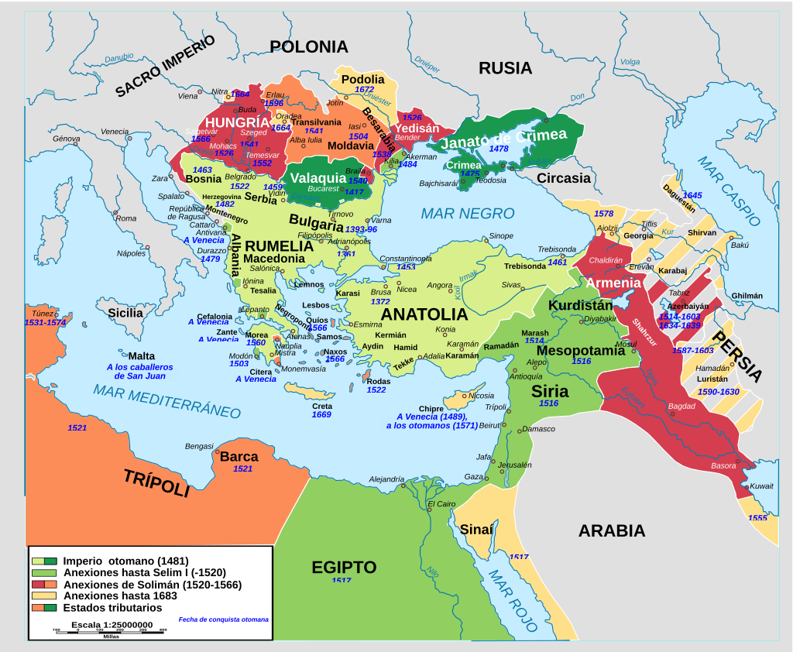

Estudiar la Europa que resultó de las invasiones bárbaras y de las guerras defensivas ante la expansión islámica es lo que nos permite entender mejor la realidad europea actual y la proyección mundial que siguió a su organización.

Los catequistas deben aprender de las realidades que existen en todos los tiempos. Y deben saber que después de una crisis, de una invasión, o de un tiempo de guerras, la Historia no se destruye, sino que sigue siendo “maestra de la vida” según Cicerón o sigue siendo el mundo los que la Providencia decide, según S. Agustín en su obra “De civitate Dei”.

Estudiar esas figuras de estos siglos medievales nos resultará agradable, pues fueron las que dieron a la catequesis un admirable sentido de “confirmación” y de “conversión”

¿Qué figuras podemos analizar? Vemos las siguientes y recordamos el significado de lo que nos permite localizarlas bien.
0301do0574 San Millán de la Cogolla 473-574
0302do0735 San Beda Venerable 672-735
0303do0804 Alcuino de York 735-804

0304fu0547 San Benito 480-547
0305fu0942 San Odón de Cluny 879-942
0306fu1111 San Roberto de Molesmes 1028-1111
0307fu1134 San Esteban Harding x – 1134

0308la0610 Venancio Fortunato 536-610

0309mi0604 San Agustín de Cantorbery 534-604
0310mi0754 San Bonifacio 672-754
0311mi0885 Metodio 815-885 y Cirilo 827-895

0312mu0547 Santa Escolástica 480-547
0313mu0653 Santa Irene De Portugal 635-653

0314pe0856 Rabano Mauro 784-856 +
0315pe0877 Juan Scoto Erigena 810-877
0316pe1073 Santo Domingo de Silos1000-1073

0317sa0533 San Fulgencio 468-533
0318sa0533 San Remigio 447-533
0319sa0594 San Gregorio de Tours 538-594
0320sa0596 San Leandro de Sevilla 534--596
0321sa0604 San León Magno +540-604
0322sa0636 San Isidoro de Sevilla 599-636
0323sa0640 Gregorio Magno Papa 560 - 640
0324sa0651 San Braulio de Zaragoza 590-651
0325sa0667 San Ildefonso de Toledo 607-667
0326sa0859 San Eulogio de Córdoba 800-859
0327sa0987 San Adalberto de Praga 956-987
0328sa1071 San Pedro Damián 1007-1071
0329sa1085 Gregorio VII Papa 1020-1085
0330sa1109 San Anselmo 1033-1109

Recordemos que para buscar el archivo de una de las 400 figuras que cuentan con él en este CD hay que mirar la clave que tienen en la lista de cada carpeta y en el índice global
1º dos primeros números: Carpeta 03, dentro de la totalidad 01 a la 12
2º dos segundos números: número de orden dentro de la carpeta 02
3º dos letras que implicar una clasificación por su identidad o significado
ca catequistas y pastorales es escolares y pedagogos
sa sacerdotes y obispos // fu fundadores/as significacativos
mu mujeres y religiosas varias
mi misioneros/as /7 do doctores y sabios diversos
pe pensadores y escritores // lalaicos y seglares cultos
ot otros no clasificados

4º Siguen 4 números: año de su muerte: Para situar a cada figura en su siglo.

Complementarias o figuras en reserva son 25 figuras

fallecidos s. VI
03xx0533 San Germán 496-533
03xx0546 San Laureano de Sevilla x - 546)
03xx0549 San Albino 468-549

fallecidos s VII
03xx0612 Santa Berta de Kent (539-612)
03xx0660 San Eligio 588-660
03xx0662 S. Máximo confesor 580-662
03xx0677 San Gil Abad 600-677
03xx0690 Teodoro de Tarso 602-690
03xx0699 San Andrés de Creta 650-699'

fallecidos s. VIII
03xx0707 San Simporto (x- 707)
03xx0726 S. Andrés de Creta 650 - 726
03xx0728 Sto. Beato de Liebana 701 - 728
03xx0730 San Hugo de Ruan (x - 730)
03xx0798 Beato de Liebana VIII 701-798

fallecidos siglo IX
03xx0838 San Federico 790-838

fallecidos s. X
03xx0969 Sta. Olga de Kiev 903-969
03xx0984 S. Eduardo mártir 962-984
03xx0984 Santa Edith 961-984

Fallecidos s. XI
03xx1015 San Vladimiro 980-1015
03xx1038 San Esteban de Hungría 1000-1038
03xx1042 San Simeón 949-1042
03xx1077 San Teodosio de Kiev 1029-1074
03xx1093 Santa Margarita 1045-1093

Fallecidos s. XII

03xx1101 San Bruno 1030-1101
03xx1102 San Lesmes 1035-1102

